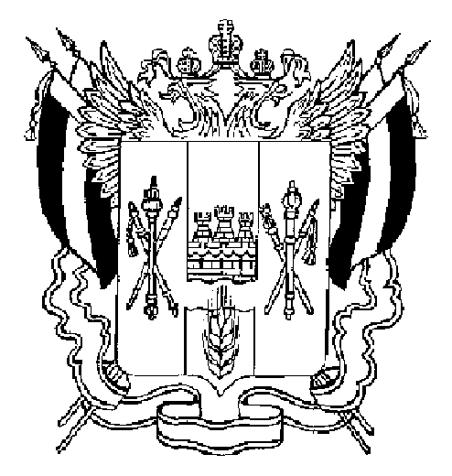

ПРАВИТЕЛЬСТВО РОСТОВСКОЙ ОБЛАСТИ

ПОСТАНОВЛЕНИЕ

от 10.05.2018 287

г. Ростов-на-Дону

В редакции постановлений Правительства Ростовской области
от 13.11.2019 № 815, от 31.08.2020 № 762

Об утверждении Положения
о Едином портале независимой антикоррупционной
экспертизы Ростовской области (regulation.donland.ru)

В целях реализации Областного закона от 12.05.2009 № 218-ЗС
«О противодействии коррупции в Ростовской области» Правительство Ростовской области постановляет:

1. Утвердить Положение о Едином портале независимой антикоррупционной экспертизы Ростовской области (regulation.donland.ru) согласно приложению.
2. Рекомендовать государственным органам Ростовской области:
2.1. В срок до 1 июня 2018 г. определить лиц, ответственных
за размещение на Едином портале независимой антикоррупционной экспертизы Ростовской области (regulation.donland.ru) нормативных правовых актов
и проектов нормативных правовых актов государственных органов Ростовской области, их должностных лиц.
2.2. Привести свои правовые акты в соответствие с Областным законом
от 12.05.2009 № 218-ЗС.
3. Министерству информационных технологий и связи Ростовской области (Лопаткин Г.А.) в срок до 1 июня 2018 г. обеспечить возможность размещения на Едином портале независимой антикоррупционной экспертизы Ростовской области (regulation.donland.ru) нормативных правовых актов и проектов нормативных правовых актов государственных органов Ростовской области,
их должностных лиц для лиц, указанных в подпункте 2.1 пункта 2 настоящего постановления.
4. Настоящее постановление вступает в силу со дня его официального опубликования, за исключением пункта 1, подпункта 2.2 пункта 2 настоящего постановления.
Пункт 1, подпункт 2.2 пункта 2 настоящего постановления вступают
в силу со дня официального опубликования настоящего постановления, но не ранее 1 июня 2018 г.
5. Контроль за выполнением настоящего постановления возложить
на заместителя Губернатора Ростовской области – руководителя аппарата Правительства Ростовской области Артемова В.В.

Губернатор
Ростовской области В.Ю. Голубев

Постановление вносит
управление по противодействию
коррупции при Губернаторе
Ростовской области

Приложение

к постановлению

Правительства

Ростовской области

от 10.05.2018 № 287

ПОЛОЖЕНИЕ
о Едином портале независимой антикоррупционной
экспертизы Ростовской области (regulation.donland.ru)

1. Общие положения

1.1. Настоящее Положение определяет порядок функционирования Единого портала независимой антикоррупционной экспертизы Ростовской области (regulation.donland.ru) (далее – Портал).
1.2. Портал является единым региональным интернет-порталом Ростовской области для размещения нормативных правовых актов и проектов нормативных правовых актов государственных органов Ростовской области,
их должностных лиц (далее соответственно – нормативные правовые акты, проекты нормативных правовых актов) в целях обеспечения проведения независимой антикоррупционной экспертизы.
1.3. Электронный адрес Портала: regulation.donland.ru.
1.4. Наименование Портала – Единый портал независимой антикоррупционной экспертизы Ростовской области.
1.5. Информация на Портале размещается на русском языке.
1.6. Доступ к информации и интерактивным сервисам, размещаемым
на Портале, предоставляется на бесплатной основе.
1.7. В каждом государственном органе Ростовской области определяются лица, ответственные за размещение на Портале нормативных правовых актов
и проектов нормативных правовых актов, а также почтового адреса и (или) адреса электронной почты для направления заключений по результатам независимой антикоррупционной экспертизы и иной необходимой информации (далее соответственно – ответственные лица, необходимая информация).
1.8. Техническое сопровождение Портала осуществляет министерство цифрового развития, информационных технологий и связи Ростовской области.
1.9. Размещению на Портале подлежат нормативные правовые акты
в формате PDF и проекты нормативных правовых актов в формате – DOCX, RTF, XLSX.

2. Содержание Портала

2.1. Портал реализован в виде ресурса, предоставляющего пользователям набор разделов и страниц.
2.2. На Портале содержатся размещенные нормативные правовые акты
и проекты нормативных правовых актов, а также необходимая информация.
2.3. На Портале могут размещаться интерактивные сервисы (обсуждения, опросы, формы для направления обращений граждан, информации и запросов, поисковые и другие сервисы), ссылки на иные информационные ресурсы.
2.4. Портал предоставляет возможность просмотра, печати и скачивания документов в формате DOCX без применения дополнительных программных средств.
Скачивание документов возможно для установленных форматов файлов (PDF, DOCX, RTF, XLSX).

3. Требования к надежности

3.1. Программные средства Портала должны позволять производить
учет действий, направленных на размещение на Портале нормативных
правовых актов и проектов нормативных правовых актов, а также
необходимой информации.
3.2. Программные средства Портала должны обеспечивать защиту
его компонентов от несанкционированного добавления, изменения, удаления.
3.3. Программные средства сервера размещения Портала должны производить резервное копирование баз данных Портала и файлов размещенных нормативных правовых актов и проектов нормативных правовых актов, а также необходимой информации.

4. Предоставление прав доступа к Порталу
и методическая помощь ответственным лицам

4.1. Права доступа для размещения на Портале нормативных правовых актов и проектов нормативных правовых актов, а также необходимой информации ответственным лицам предоставляет управление по противодействию коррупции при Губернаторе Ростовской области на основании соответствующих запросов, поступающих от руководителей государственных органов Ростовской области.
4.2. Управление по противодействию коррупции при Губернаторе Ростовской области оказывает методическую помощь ответственным лицам
по вопросам размещения на Портале нормативных правовых актов
и проектов нормативных правовых актов, а также необходимой информации.
4.3. Методическая помощь ответственным лицам оказывается на основании соответствующего решения министра по вопросам обеспечения безопасности и противодействия коррупции в Ростовской области (в случае его отсутствия – начальника отдела противодействия коррупции в органах государственной власти управления по противодействию коррупции при Губернаторе Ростовской области).

Заместитель начальника  управления документационного  обеспечения – начальник  отдела нормативных документов  Правительства Ростовской области |  | В.В. Сечков

